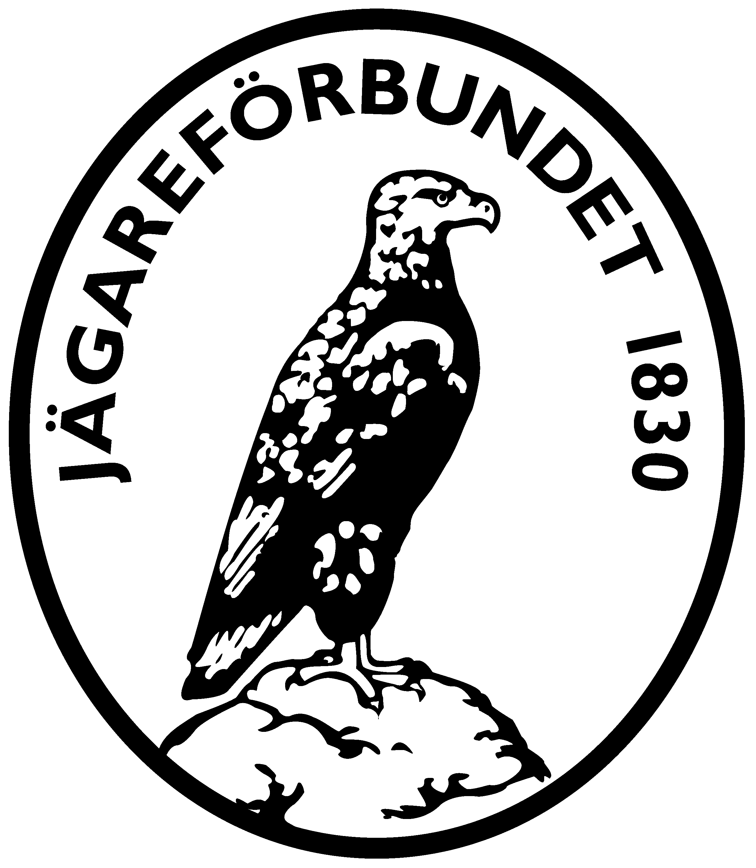
KRETSMÄSTERSKAP I
JAKTSKYTTE 2014
Datum: 12 Augusti 2014
Var: Norrahammar skjutbana
Start kl 17:00

Ett presentkort på 2000 kr till Östermalma lottas ut bland alla deltagarna förutom priser till vinnarna i respektive klass.

TÄVLINGSPROGRAM
Älg  Rådjur  Jägartrap  Startavgift  Klasser  Lag | Stående + löpande, 8 skott, 80 meter.  Vapen som kan laddas med klass 1 ammunition.  Stillastående, 4 skott 20 poäng, 50 meter.  Vapen som kan laddas med klass 1 eller 2 ammunition.  15 duvor. 4 poäng per duva. OBS! Ny poängberäkning.  100 kronor.  Alla startar i Öppen klass. Bästa: Dam, Junior (upp till 20 år), Oldboy (50-60 år) och Veteran (över 60 år) premieras oavsett placering. Åldersgränserna gäller från och med det år skytten fyller.  De tre bästa skyttarna från samma älgjaktslag.
KRETSFINAL 2014
Finalen avgörs vid Nässjö JSC i Fredriksdal
Lördagen den 30augusti 2014
Anmälan 8.30 – 9.30
VÄLKOMNA!

